*ПРОСТАНОВКА И НАНЕСЕНИЕ РАЗМЕРОВ*

*Вопросы, связанные с обеспе­чением чертежа необходимыми размерами, продумываются в процессе определения количества и содержания изображений, но непосредственно решаются, когда изображения детали выполнены. При этом следует различать термины «простановка» и «нанесение» размеров.*

***Простановка*** *размеров понимается как их назначение на чертеже детали для ее изготовления учетом конструктивных и технологических условий.*

***Нанесение*** *размеров следует понимать в смысле: в каких положениях и в каких местах чертежа наносить выносные и размерные линии, каким образом вписывать размерные числа, знаки и буквы.*

*ГОСТ 2.307—68, устанавливающий общие правила нанесения размеров и условных знаков перед ними, касается лишь геометрической стороны вопроса вводит единообразие в технику нанесения размеров; простановка (назначение) размеров может быть стандартизована, так как связана с различной и постоянно совершенствующейся технологией изготовления де­талей и изделий.*

*При выполнении эскизов и чертежей деталей сначала решается вопрос простановки (назначения) размеров, затем наносятся выносные и размер­ные линии и в последнюю очередь, когда эскиз проверен и исправлен, производится обмер детали и вписываются размерные числа.*

*Процесс простановки (назначе­ния) размеров начинается с вы­бора определенных поверх­ностей, линий или точек детали, которые называются* ***базами****. Базы и соответственно размеры могут быть конструктивными и техно­логическими.*

***Конструктивной базой*** *называ­ют совокупность поверхностей, линий или точек, определяющую положение детали в изделии или в сборочной единице.*

*Деталь может иметь несколько конструктивных баз и размер того или иного элемента детали дол­жен быть задан от той конструк­тивной базы, с которой он связан в изделии. От конструктивных баз наносятся, как правило, раз­меры, определяющие располо­жение сопрягаемых поверхностей детали.*

***Технологической базой*** *назы­вают совокупность поверхностей, линий или точек, относительно которых выдерживают размеры элементов детали при ее обра­ботке. От технологических баз указывают свободные несопря­гаемые размеры.*

*В деталях (изделиях, сбороч­ных единицах) размерными ба­зами могут служить:*

*плоскости, с которых начина­ется обработка детали (напри­мер, торцевые), и плоскости, которыми данная деталь сопри­касается с другой деталью (такие плоскости называются привалочными);*

*прямые линии: оси симметрии или какие-либо взаимно перпен­дикулярные линии, возникающие на чертеже как проекции реаль­ных элементов детали (края, кромки и др.);*

*точки: центры окружностей или характерные точки других кривых линий, в которые проеци­руются поверхности тех или иных элементов формы детали.*

*Для того чтобы на чертеже удобнее представлять, а при изготовлении детали по этому чертежу можно было точнее вы­держивать и контролировать раз­меры, вводят вспомогательные базы, ориентируя их от основных баз.*

*Выбор размерных баз фикси­руется на эскизе обозначениями шероховатости тех по­верхностей, которые непосредст­венно приняты за базы или элементы которых, проецирую­щиеся в линии и точки, могут быть приняты за «скрытые» раз­мерные базы. Такая рекомендация объясняется тем, что к базовым поверхностям обычно предъ­являются повышенные требова­ния в отношении их шерохова­тости.*

*Вернувшись к эскизу крон­штейна, обозначим шерохова­тость поверхностей, определяю­щих размерные базы (рис. 1, а), и одновременно (для лучшего понимания) назначим и нанесем размеры (рис. 1, б, в);*

*плоскость основания, как привалочная плоскость, принимается за основную конструктивную ба­зу; эта плоскость обрабатывается предварительным строганием (шероховатость Rz 80); от этой плоскости наносятся размеры А, Б, В;*

*цилиндрическая поверхность, ограничивающая отверстие му­фты и являющаяся поверхностью сопрягаемой (в это отверстие будет вставляться вал), обрабаты­вается чистовым точением (шеро­ховатость Ra 2,5); ось этой поверх­ности является конструктивной (скрытой) базой, которая связана с основной базой размером А и относительно которой наносится размер диаметра отверстия D;*

*торцевые плоскости муфты обрабатываются фрезерованием (шероховатость Rz 80) и служат вспомогательными базами для нанесения размеров (И, К, Л, М, Н, О, П);*

*плоскость симметрии детали, проецирующаяся осями симмет­рии вида слева и вида сверху, служит вспомогательной базой для нанесения ряда размеров (Г. Д, Е, Ж).*

*Остальные поверхности обра­батываться дополнительно (пос­ле отливки детали) не будут; их шероховатость обозначается и этот знак следует вынести в правый верхний угол эскиза перед знаком , что означает: по­верхности детали, кроме особо отмеченных на изображениях, имеют шероховатость, обозна­чаемую , т. е. ту шерохова­тость, которая образовалась при основном способе изготовле­ния детали (в нашем примере — литьем).*

*После обозначения шерохова­тости поверхностей, выбора раз­мерных баз и назначения разме­ров (или одновременно с этими операциями) следует нанести вы­носные и размерные линии в соот­ветствии с ГОСТ 2.307-68 и воз­можно полным удовлетворением требований производства, к ко­торым, в частности, относятся следующие:*

*на чертеже должна быть логи­ческая связь между изображе­ниями и нанесенными размерами: на том или ином изображении (виде, разрезе, сечении, выносном элементе) наносят размеры элементов детали, для выявления которых эти изобра­жения выполнены. Следова­тельно, не нужно стремиться к равномерному распределению размеров по всем изображениям, как это иногда ошибочно реко­мендуется, а нужно группировать размеры, относящиеся к одному элементу формы, на изображении, где этот элемент наиболее по­нятен. Так, например, диаметры отверстий, обозначение резьб, глубину гнезд, фаски и т. п. наносят, как правило, на разре­зах; радиусы дуг окружностей и размеры, определяющие кон­туры дуг лекальных кривых, наносят на том изображении, на котором они представлены дуга­ми их натуральных очертаний;*

*количество размеров на черте­же детали должно быть мини­мальным, но достаточным для определения величин всех эле­ментов детали.*

*Для уменьшения количества размеров необходимо:*

*размеры того или иного эле­мента детали наносить только один раз; повторение размеров не только увеличивает объем графической работы и затрудняет чтение чертежа, но, как правило, ведет к появлению ошибок и не возможности использования чертежа в производстве;*

для одинаковых повторяю­щихся элементов (отверстия, пазы, фаски и т. п.), расположен­ных закономерно (на одной оси, на одной окружности, симме­трично и т. п.), размеры наносят на одном элементе с указанием количества таких элементов;

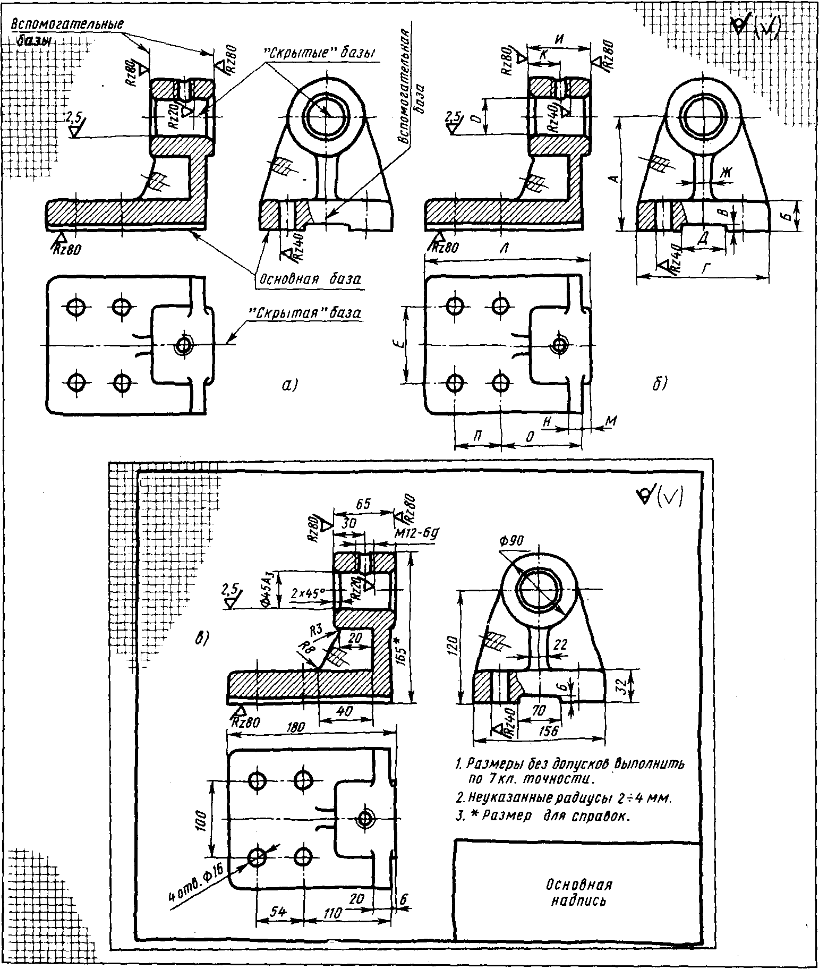

***Рис.*** *1*

*относительные размеры между одинаковыми равномерно рас­положенными элементами (на­пример, между отверстиями) на­носят сокращенно как размер между соседними элементами и размер между крайними элемен­тами в виде произведения количества промежутков между ними на размер промежутка;*

*на чертеже плоской детали в виде одного изображения размер толщины указывается надписью с буквой S перед размерным числом.*

*Размеры по возможности на­носят вне контура изображения. Если изображение представляет соединение части вида с частью разреза, то размеры внешних и внутренних форм детали наносят на соответствующих частях изо­бражения.*

*Назначение и нанесение разме­ров во всех случаях должно обес­печивать возможность удобного и надежного их контроля измери­тельным инструментом, без каких-либо арифметических подсчетов. Так, например, раз­меры внутренних цилиндриче­ских поверхностей наносят, как показано на рис.2, а. На рис. 2, б показано неправильное на­несение размеров, так как при изготовлении и контроле детали размеры h2, h3 использовать непосредственно (без подсчета) нельзя.*

*На рис. 2, в, г показаны раз­личные варианты нанесения глубины открытого (рис. 2, в) и закрытого (рис. 2, г) шпо­ночного паза; рис. 2, д пока-*

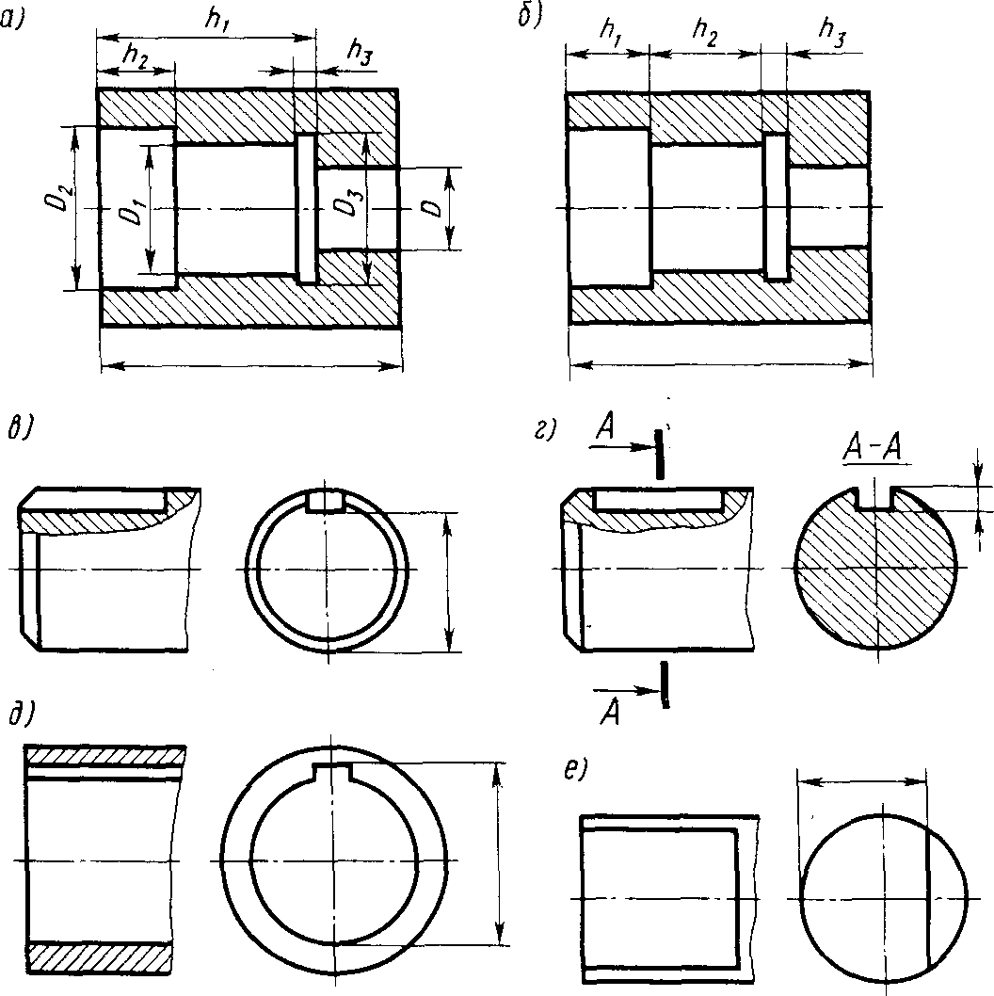

***Рис.*** *2*

*зывает, как наносится размер в отверстии со шпоночным пазом;*

*рис.2, е показывает, как нано­сится размер лыски (плоского среза цилиндрической поверх­ности).*